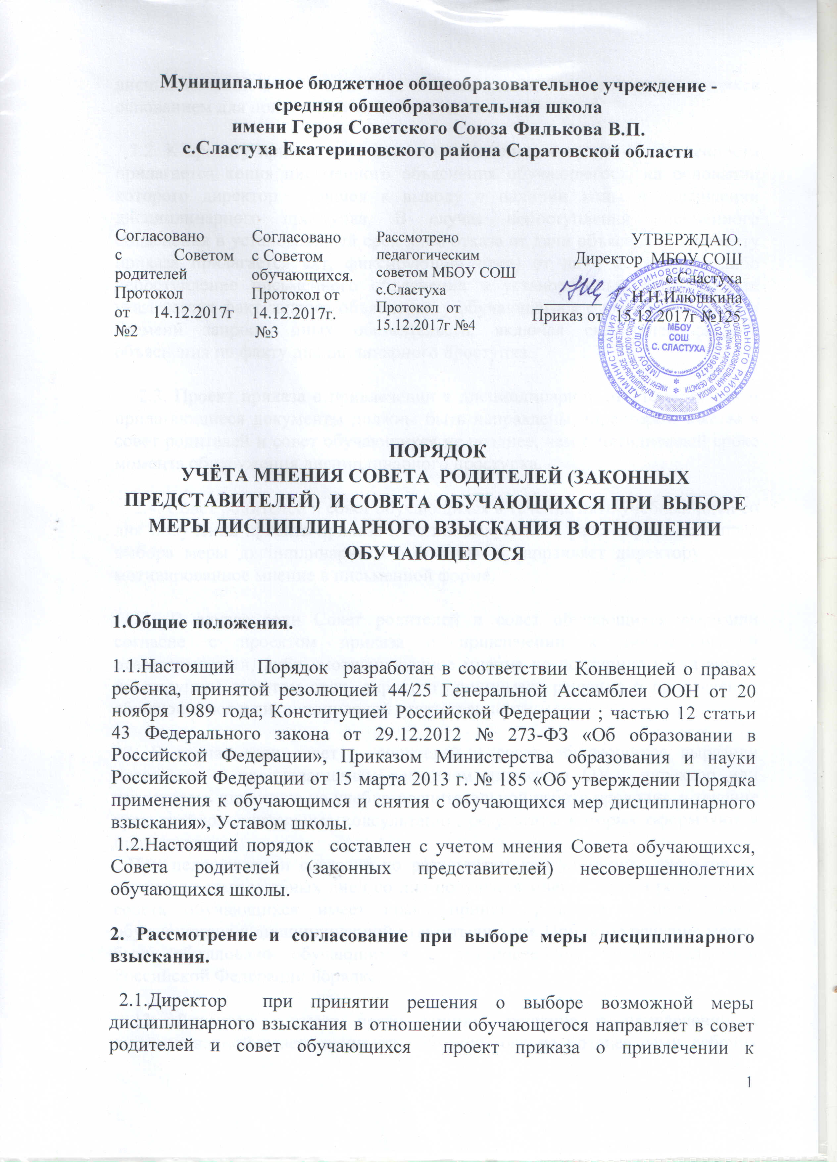

дисциплинарной ответственности, а также копии документов, являющихся основанием для принятия указанного решения.

2.2. К проекту приказа о привлечении к дисциплинарной ответственности прилагается копия письменного объяснения обучающегося, на основании которого директор пришел к выводу о наличии вины в совершении дисциплинарного проступка. В случае непоступления письменного объяснения в установленный срок либо отказа от дачи объяснения к проекту приказа прилагается акт, фиксирующий отказ от дачи объяснения либо непоступление письменного объяснения в установленный срок. В акте указывается факт запроса объяснения у обучающегося с указанием места и времени запроса, иных обстоятельств, включая свидетелей запроса объяснения по факту дисциплинарного проступка.

2.3. Проект приказа о привлечении к дисциплинарной ответственности и прилагающиеся документы должны быть направлены директором школы в совет родителей и совет обучающихся не позднее, чем в пятидневный срокс момента обнаружения дисциплинарного проступка.

2.4. Совет родителей и совет обучающихся в течение пяти учебных дней со дня получения проекта приказа и копий документов рассматривают вопрос выбора меры дисциплинарного взыскания и направляет директору свое мотивированное мнение в письменной форме.

11. В случае если Совет родителей и совет обучающихся выразили согласие с проектом приказа о привлечении к дисциплинарной ответственности, либо мотивированное мнение не поступило в указанный предыдущим пунктом срок, директор принимает решение о привлечении обучающегося к дисциплинарной ответственности.

12. В случае если совет родителей и совет обучающихся выразили несогласие с предполагаемым решением директора ОУ, директор или заместитель директора по учебно-воспитательной работе проводят в течение трех днейдополнительные консультации, результаты которых оформляются протоколом.
При недостижении согласия по результатам консультаций директор до истечения семи учебных дней со дня получения мнения совета родителей и совета обучающихся имеет право принять решение о привлечении обучающегося к дисциплинарной ответственности. Принятое решение может быть обжаловано обучающимся в установленном законодательством Российской Федерации порядке.

13. Директор имеет право принять решение о привлечении к дисциплинарной ответственности обучающегося не позднее семи рабочих дней со дня получения мотивированного мнения совета родителей и совета обучающихся. В указанный период не засчитываются периоды болезни, каникул.

14. Настоящий Порядок утверждается директором в 2-х экземплярах. Один экземпляр Порядка хранится у директора ОУ, один экземпляр – у заместителя директора по воспитательной работе.

Локальный акт вступает в силу с момента его утверждения и действует до принятия следующего акта.

